Violencia contra las mujeres

En el evento participaron instituciones del estado, organizaciones de mujeres del municipio de Chinandega, pobladores/as de la zona norte del departamento y Mujeres organizadas miembros del grupo meta, provenientes de 10 comarcas.

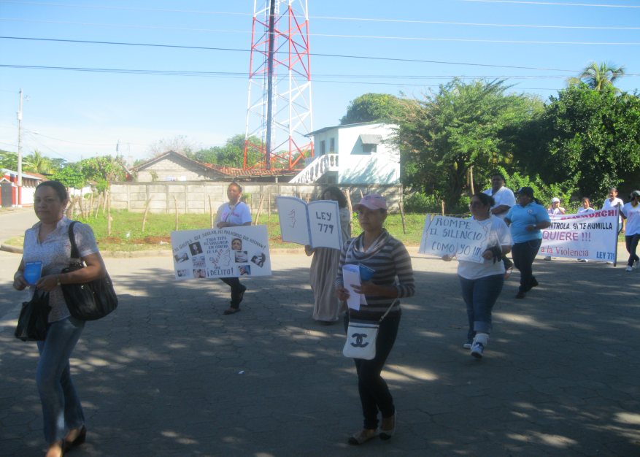
Personal de ADEES y la red de jóvenes REJENORCHI llevaron mantas, pancartas y perifoneo por las calles sensibilizando sobre la violencia contra las mujeres la que sigue siendo a día de hoy, un obstáculo social que continua cobrando vidas en el mundo. En Nicaragua a la fecha se han reportado 55 asesinatos de mujeres (Femicidio).

En Nicaragua un alto número de mujeres del área rural y urbana, son víctimas de violencia física o sexual en el transcurso de sus vidas por parte de familiares, novios o parejas por ello, se inició este 15 de Noviembre una campaña, en un claro mensaje por el Día Internacional de la No Violencia contra las Mujeres. (25 de Noviembre).

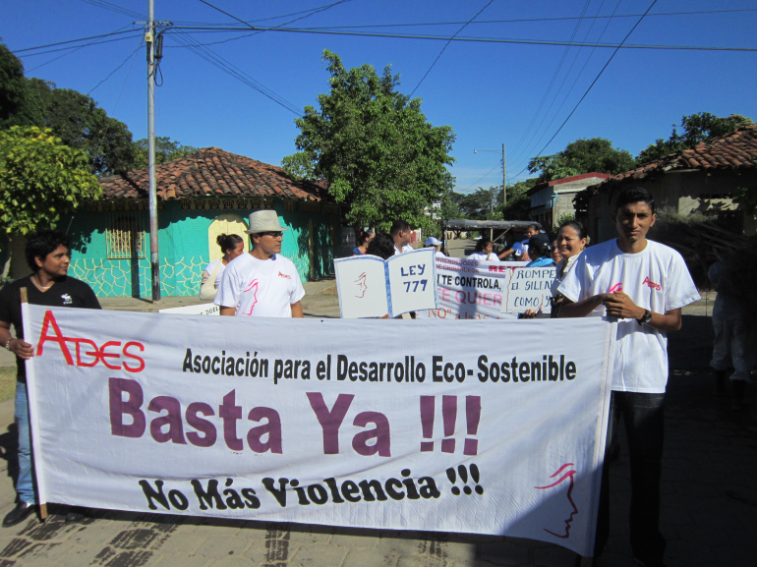
Actualmente en el mundo se han firmado tratados y realizado convenciones sobre derechos humanos para garantizar una vida sin violencia a las mujeres, a pesar de ello, se puede ver la ausencia de inversión y voluntad política de respeto a las demandas de las mujeres y protección de sus derechos fundamentales plasmados en acuerdos nacionales e internacionales.
Actualmente grupos de mujeres en el mundo carecen en la práctica del libre acceso a la justicia y protección contra los abusos en una abierta violación de sus derechos.
Con estas acciones iniciamos un proceso de sensibilización, para visibilizar, denunciar y hacer un acompañamiento físico y legal a las mujeres víctimas de todo tipo de violencia porque cada día se suman más mujeres a la lista de muertes, en este sentido la Asociación para el Desarrollo Eco- Sostenible ADEES, invita a la población en general a brindar su apoyo de manera solidaria con las mujeres víctimas de maltrato y romper el silencio denunciando todo tipo de abusos y a los agresores.
Los hombres nos sumamos en esta lucha de Género y participamos esperando poder generar un mayor involucramiento de todos en la lucha contra la violencia de género y generacional, la defensa de los derechos humanos sobre todo de las mujeres, niñas y niños.
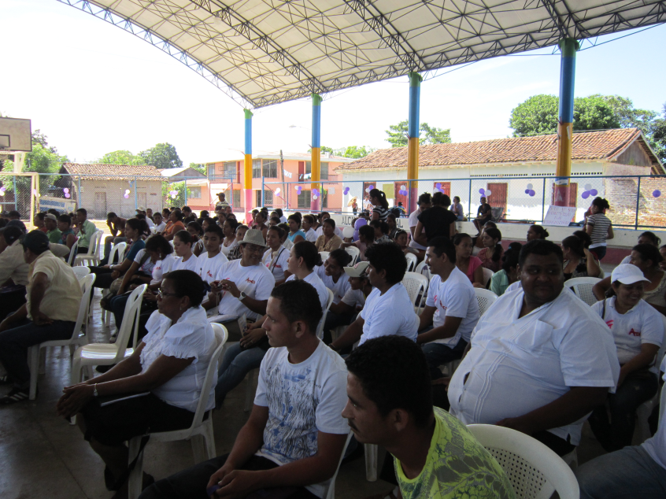
A estos esfuerzos se está sumando la Red REJENORCHI de jóvenes también apoyando esfuerzos de lucha contra la Violencia, ellos se organizaron recientemente en los seis municipios de Chinandega norte con apoyo de Solidaridad Internacional, ADEES, Casa de la Mujer y las alcaldías.

